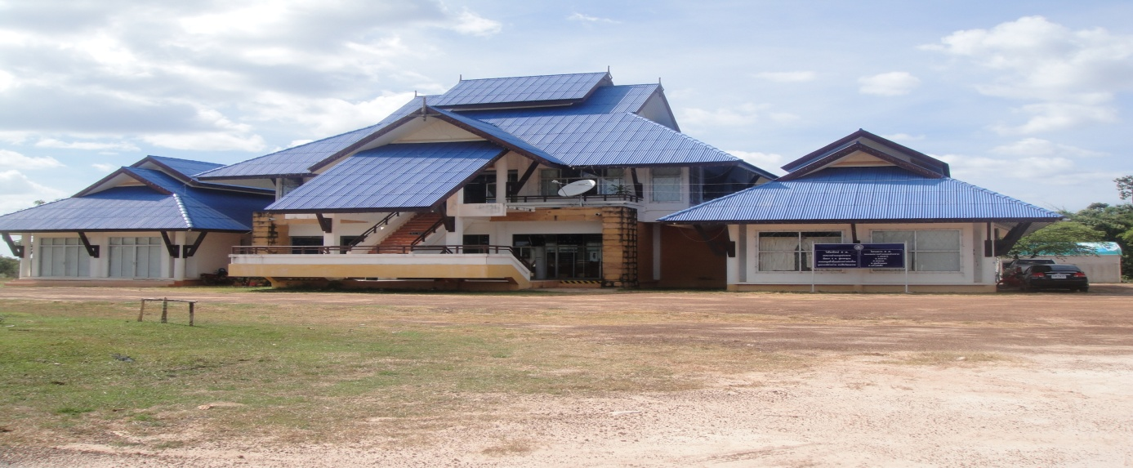

**เว็บไซต์** kudprathay.go.th/main

**โทร.045-252970 โทรสาร.045-252971**

**จดหมายข่าว**

**ฉบับที่ 3 ประจำเดือน ตุลาคม - ธันวาคม 2563**

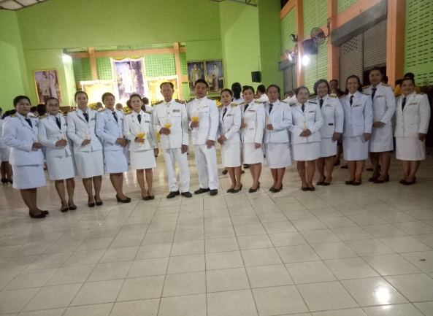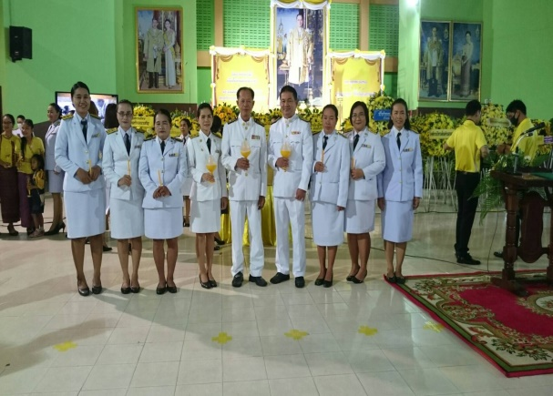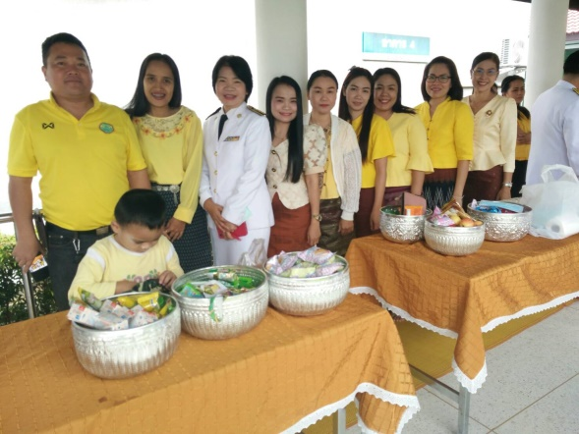

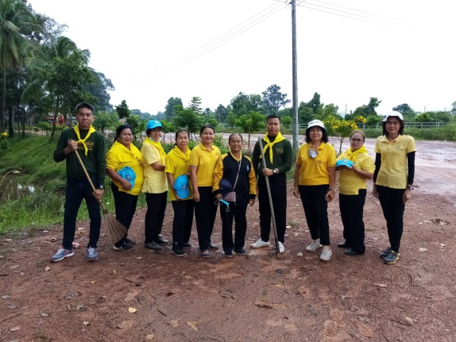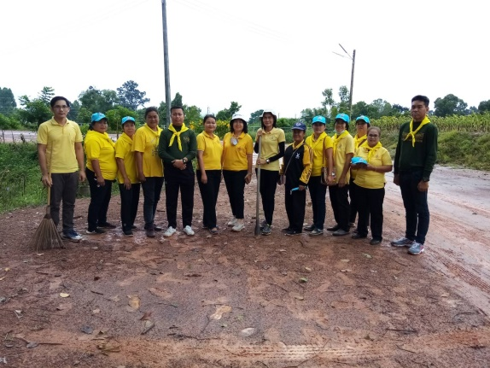

-2-

-2-

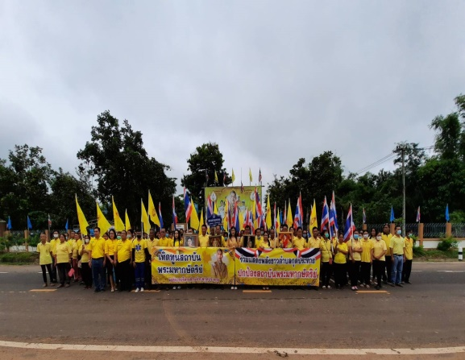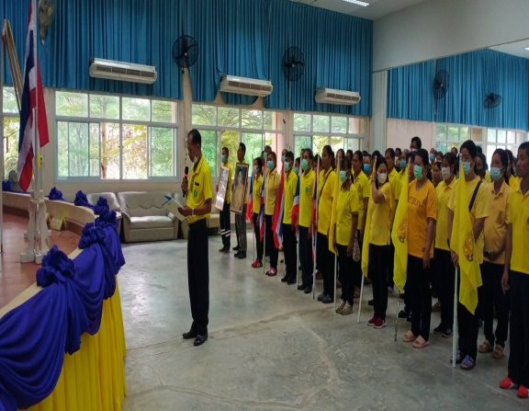

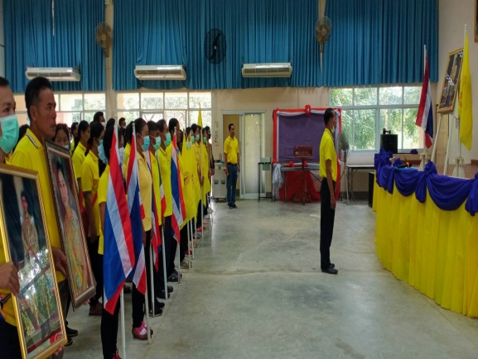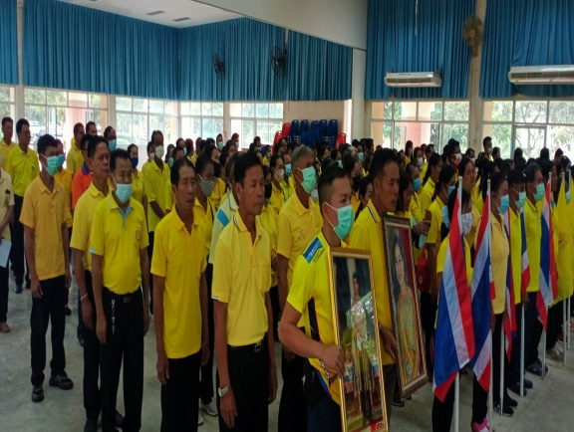

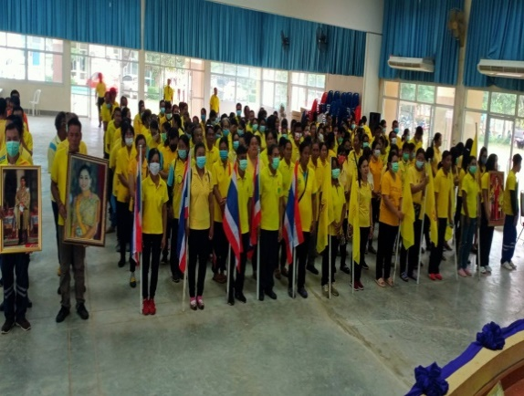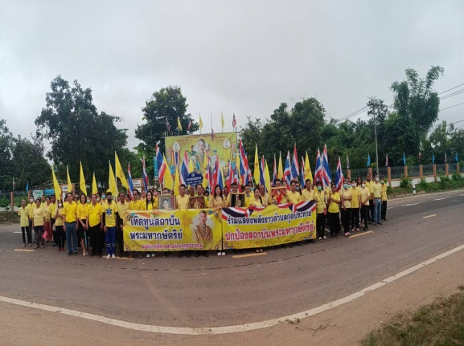

**ในวันจันทร์ ที่ 27 ตุลาคม 2563 เวลา 08.30 น. เทศบาลตำบลกุดประทายได้ดำเนินการจัดกิจกรรมเดินรณรงค์ปกป้องเทิดทูนสถาบันพระมหากษัตริย์ ประจำปี 2563 โดยร่วมกล่าวคำปฏิญาณ ณ หอประชุมเทศบาลตำบลกุดประทาย และเริ่มเดินรณรงค์ จากเทศบาลตำบลกุดประทาย สิ้นสุดที่โรงเรียนบ้านโนนขาม**

กาลที่ 5

-3-

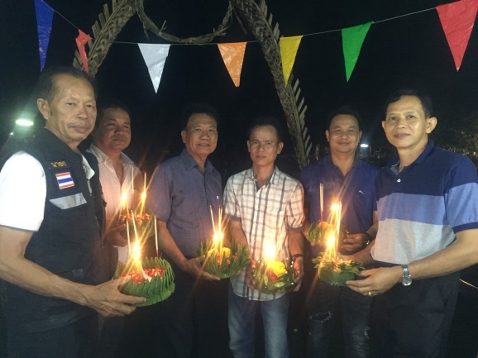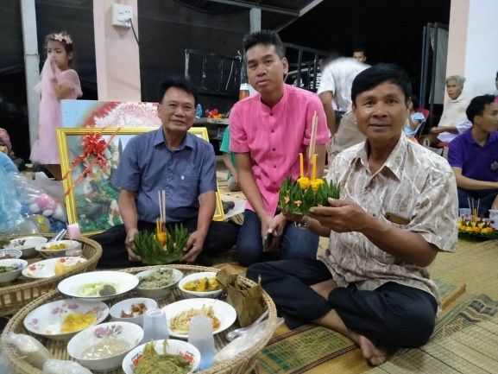

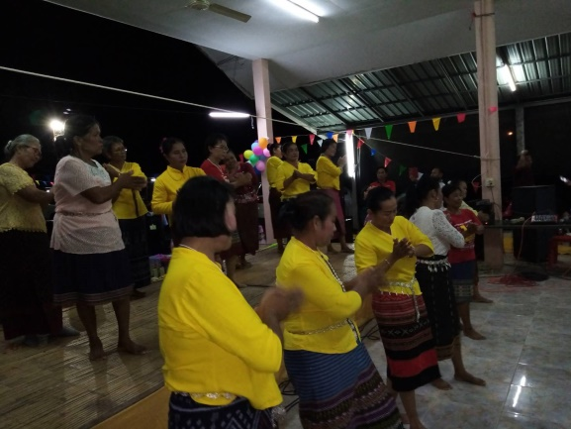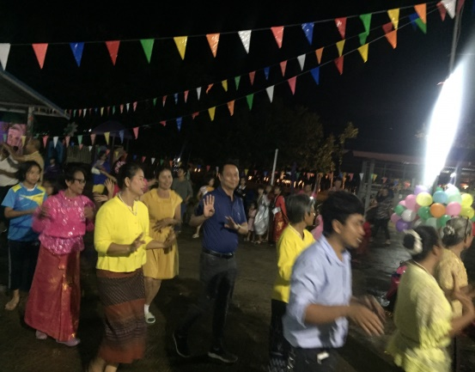

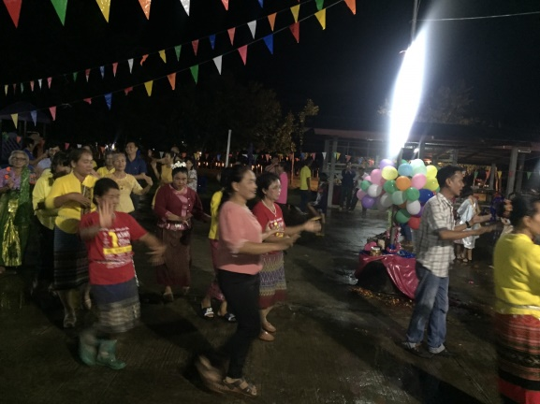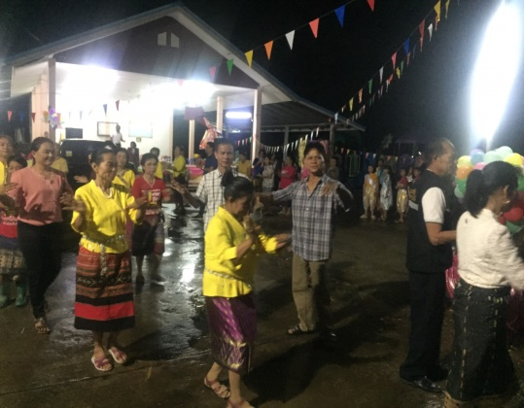

**ในวันเสาร์ที่ 31 ตุลาคม 2563 นายวิทยา สำเภา นายกเทศมนตรีตำบล กุดประทาย พร้อมด้วยคณะผู้บริหารเทศบาลตำบลกุดประทาย และนายวุทิภูมิ สุระเสน ปลัดเทศบาลตำบลกุดประทาย ได้ร่วมงานลอยกระทงกินข้าวพาแล้ง ณ หนองขามบ้านโนนกอย จัดโดยคณะกรรมการหมู่บ้านโนนกอย และชมรมผู้สูงอายุบ้านโนนกอย**

-4-

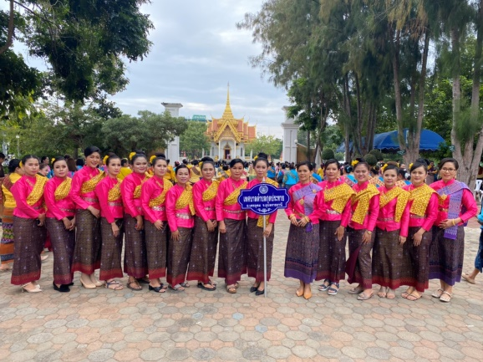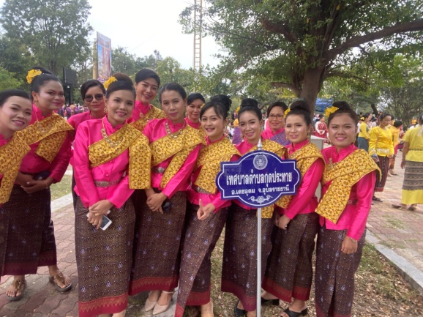

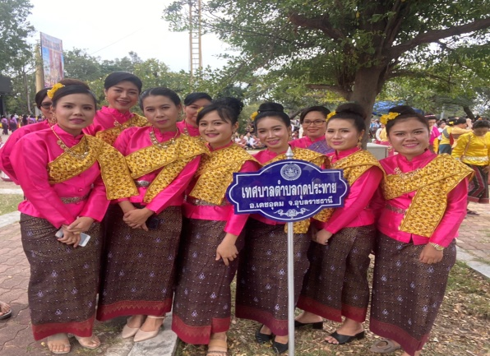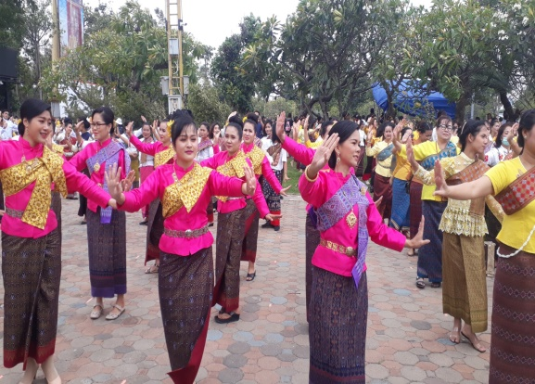

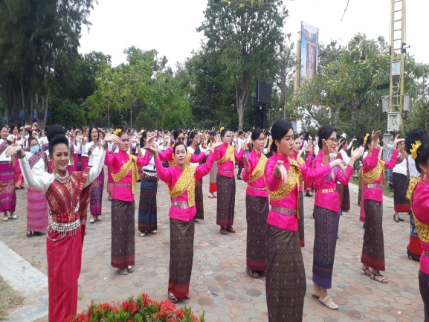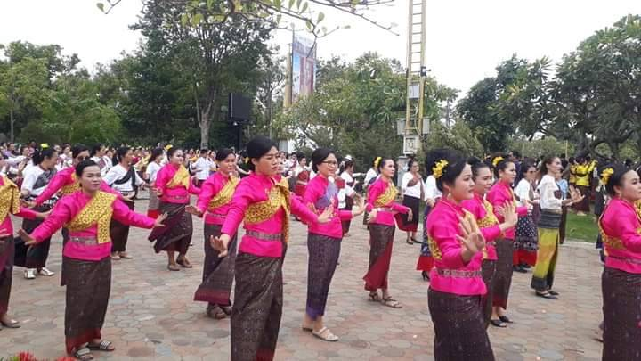

**ในวันอังคารที่ 10 พฤศจิกายน 2563 เทศบาลตำบลกุดประทายได้เข้าร่วมพิธีบวงสรวงและสดุดีวีรกรรมพระปทุมวรราชสุริยวงศ์ (เจ้าคำผง)ประจำ 2563 มีการร่ำถวายมือ 10,000 คน ณ อนุสาวรีย์พระปทุมวรราชสุริยวงศ์ (เจ้าคำผง) บริเวณทุ่งศรีเมือง จังหวัดอุบลราชธานี**

-5-

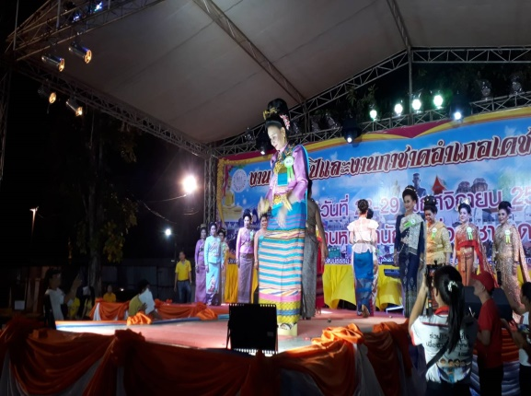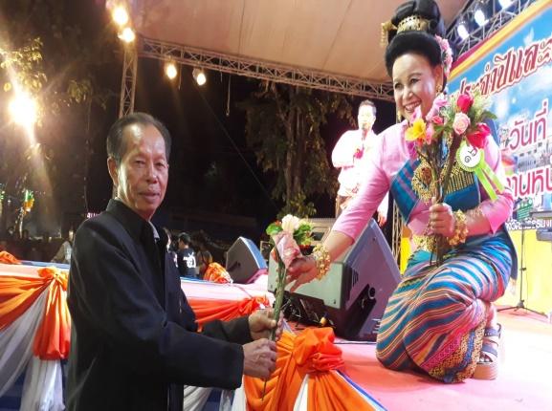

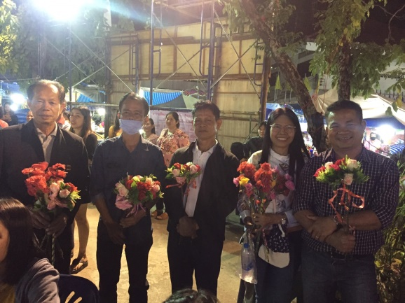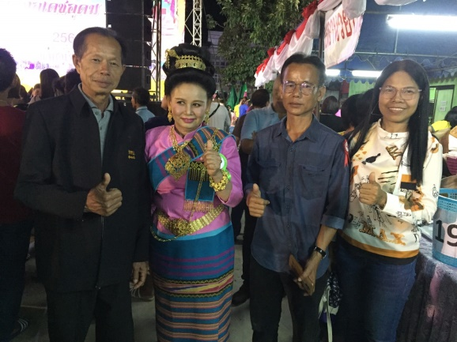

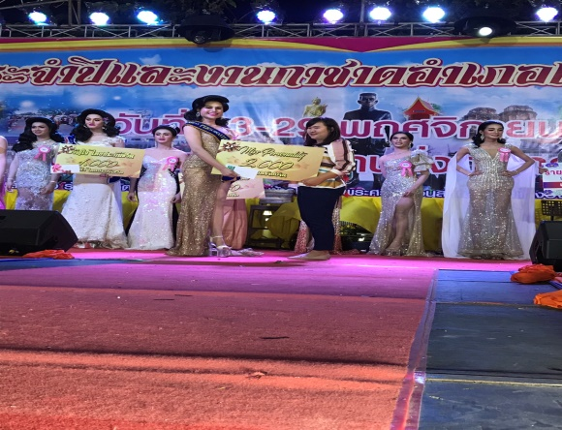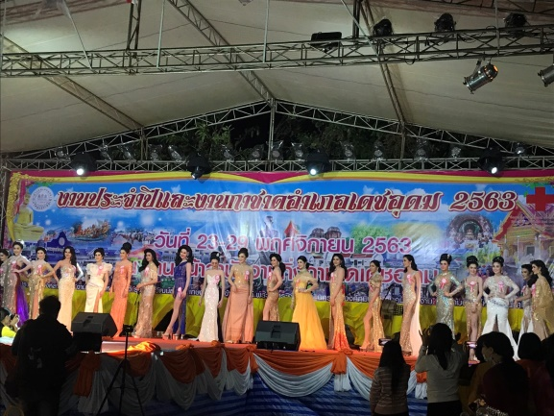

**ระหว่างวันที่ 23 – 29 พฤศจิกายน 2563 เทศบาลตำบลกุดประทายได้ร่วมงานกาชาดอำเภอเดชอุดม โดยมีนายสฤษดิ์ วิฑูรย์ ผู้ว่าราชการจังหวัดอุบลราชธานี เป็นประธานพิธีเปิด ซึ่งเทศบาลตำบลกุดประทายได้ส่งประกวดธิดากาชาด ประกวดร้องเพลงลูกทุ่ง ประกวด แม่หม้ายขวัญใจเดชอุดม และ ประกวด MISS DET UDOM 2020 ณ บริเวณที่ว่าการ อำเภอเดชอุดม**

-6-

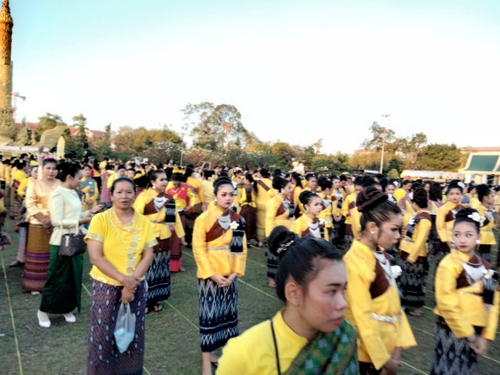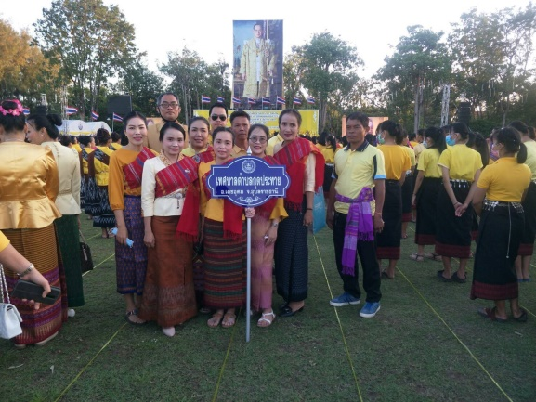

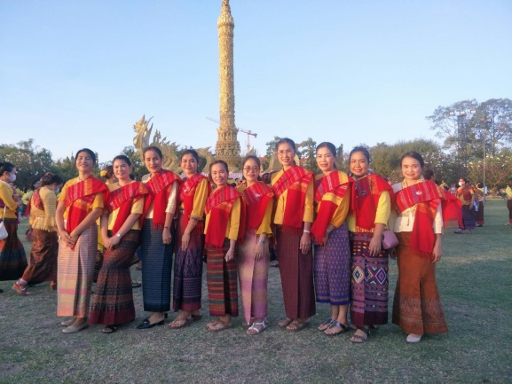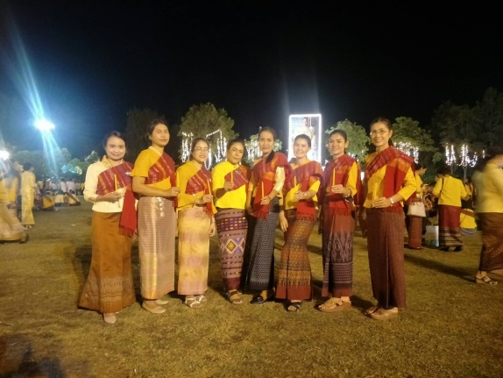

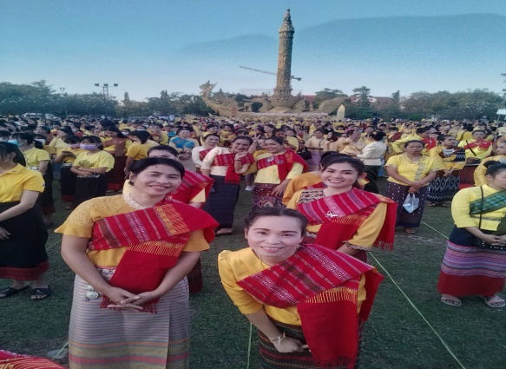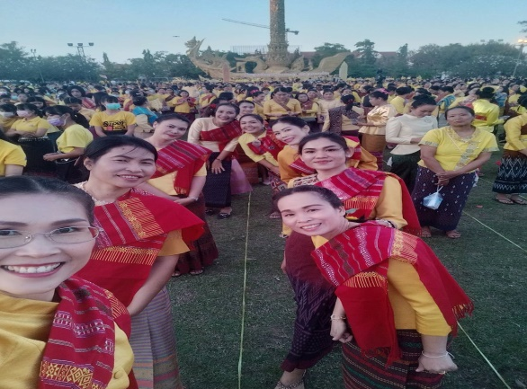

**ในวันเสาร์ที่ 5 ธันวาคม 2563 เนื่องในวันคล้ายวันพระราชสมภพพระบาทสมเด็จพระบรมชนกาธิเบศร มหาภูมิพลอดุลยเดชมหาราช บรมนาถบพิตร วันชาติ และ วันพ่อแห่งชาติ เทศบาลตำบลกุดประทายได้เข้าร่วมกิจกรรม รำสดุดีพระเกียรติคุณและน้อมรำลึกพระมหากรุณาของพระบาทสมเด็จพระบรมชนกาธิเบศร มหาภูมิพลอดุลยเดชมหาราช บรมนาถบพิตร และร่วมพิธีจุดเทียน ณ บริเวณ ทุ่งศรีเมือง**

-7-

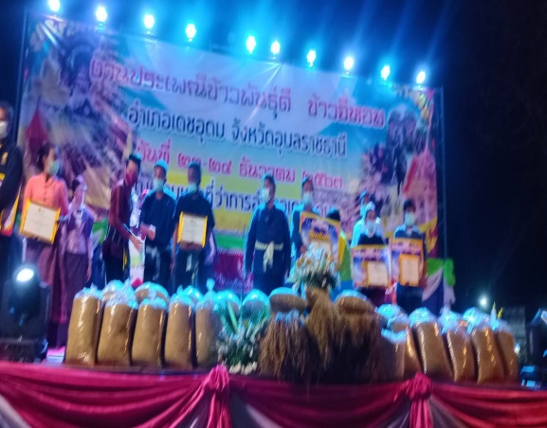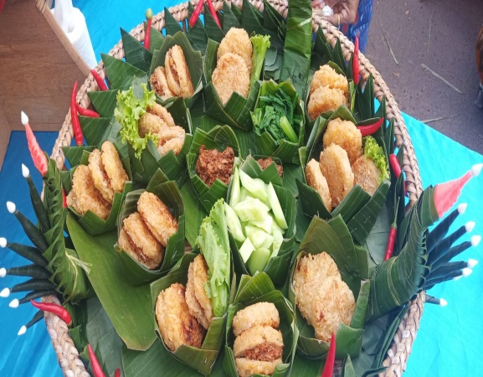

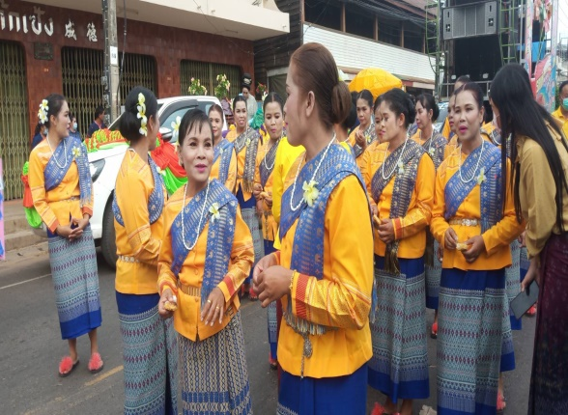

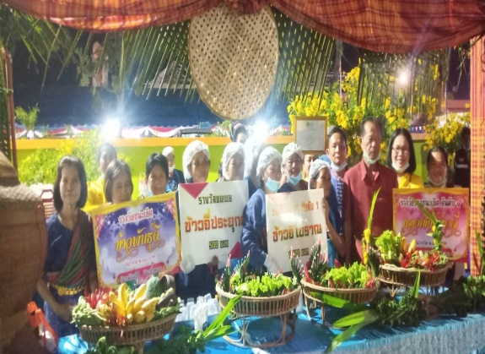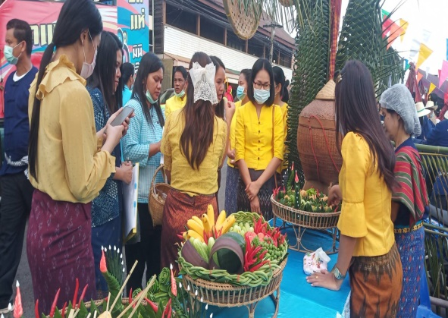

-8-

**************** ***บรรณาธิการ*** ****************

**นายวุทิภูมิ สุระเสน ปลัดเทศบาล คณะผู้จัดทำงานประชาสัมพันธ์ สำนักปลัดเทศบาลตำบลกุดประทาย**

**171 หมู่ที่ 13 ตำบลกุดประทาย อำเภอเดชอุดม จังหวัดอุบลราชธานี 34160**

**โทร. 0-452-52970 โทรสาร 0-452-52971**

**WWW : kudpratay.go.th**

**Facebook : ศูนย์ปฏิบัติการเทศบาลตำบลกุดประทาย**

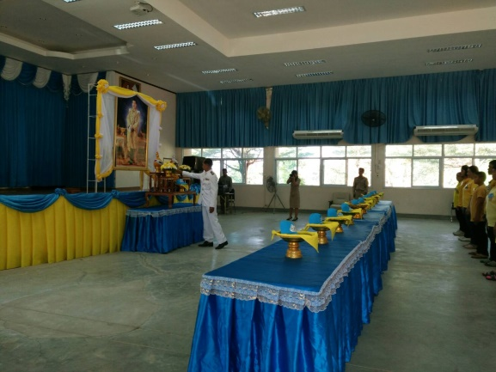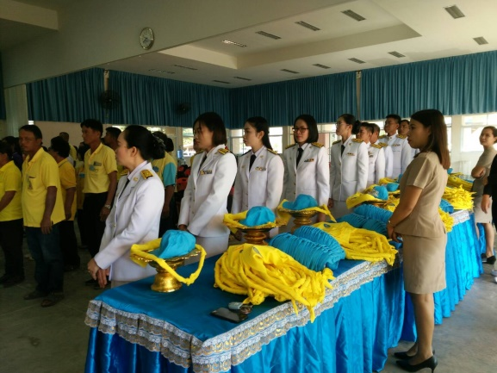

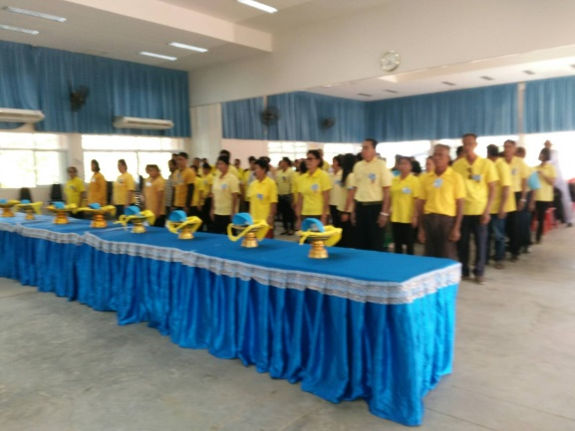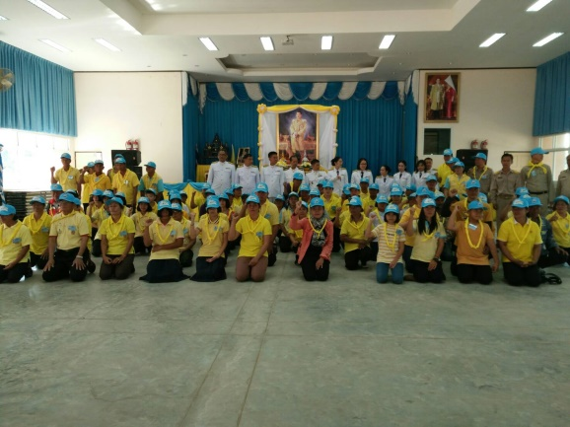

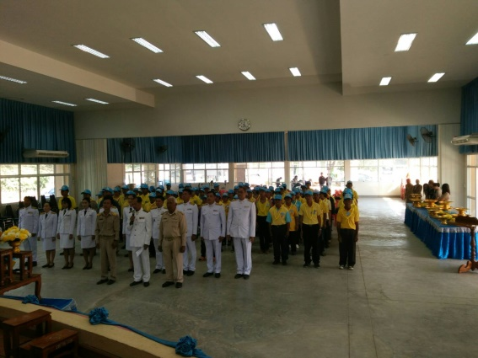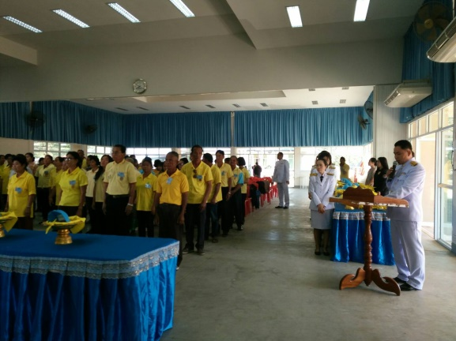

ในวันจันทร์ ที่ 9 ธันวาคม 2562 เทศบาลตำบลกุดประทายได้จัดพิธีมอบสิ่งของพระราชทานจิตอาสา 904 วปร. ให้กับประชาชนในเขตเทศบาลตำบลกุดประทาย ซึ่งได้ลงทะเบียนสมัครสมาชิกจิตอาสาพระราชทาน 904 วปร. ไว้ที่ว่าการอำเภอเดชอุดม

-8-

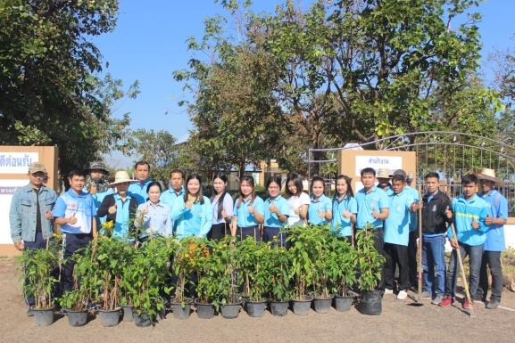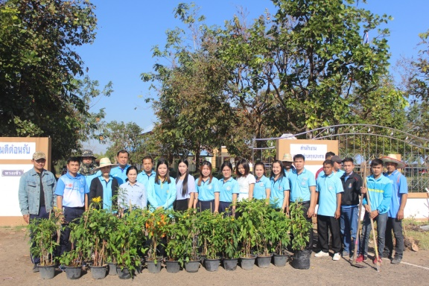

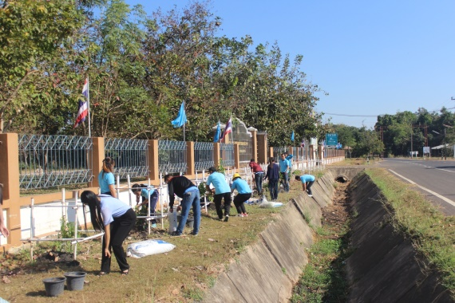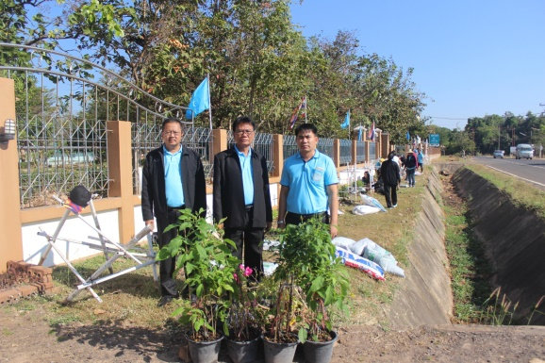

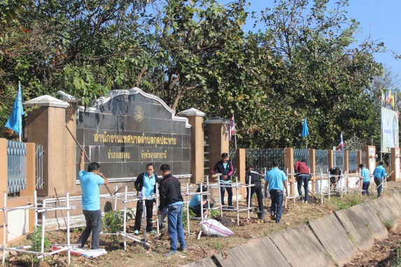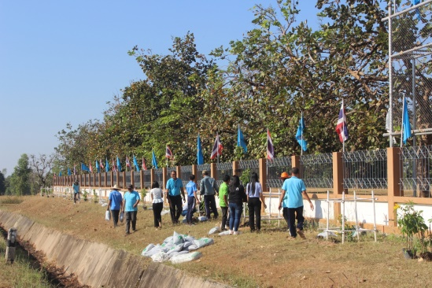

**ในวันพุธที่ 25 ธันวาคม 2562 นายบุญมี ปานทอง รองนายกเทศมนตรีตำบลกุดประทาย นายชาญชัย อักโข ปลัดเทศบาลตำบลกุดประทาย และพนักงานเทศบาลตำบลกุดประทาย ร่วมกันปลูกต้นทองอุไรเพื่อปรับภูมิทัศน์ให้สำนักงานเทศบาลตำบลกุดประทายน่าอยู่และดูสวยงาม มีความสะอาด มีความเป็นระเบียบเรียบร้อย**

-9-

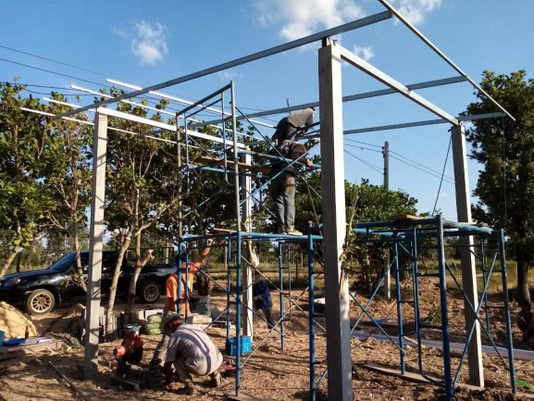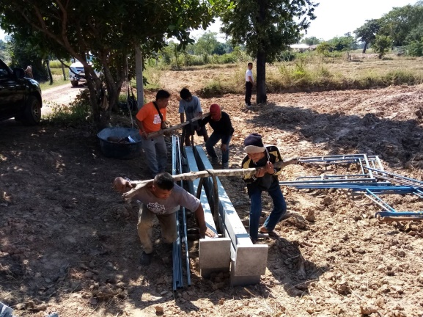

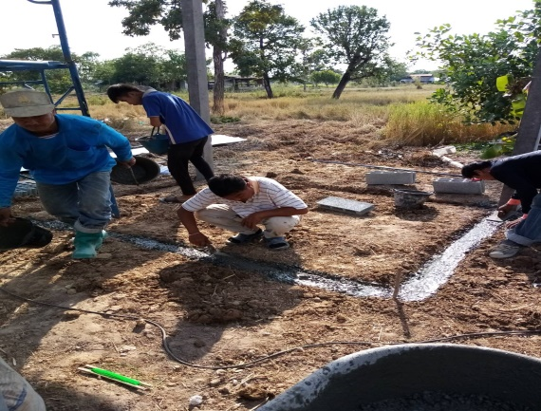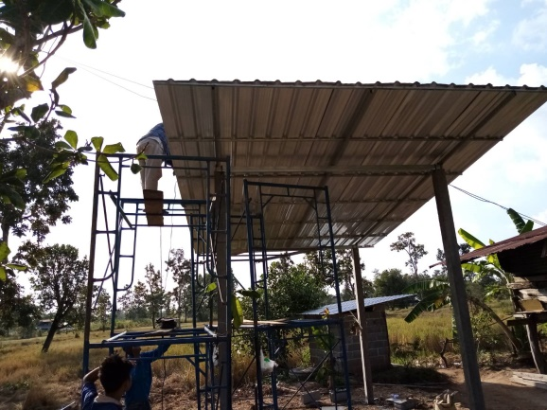

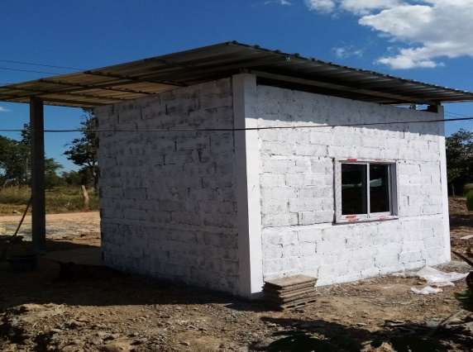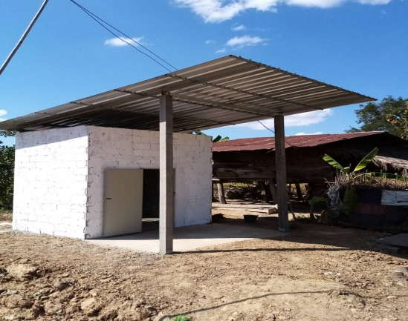

**เทศบาลตำบลกุดประทายร่วมกับสำนักงานพัฒนาสังคมและความมั่งคงของมนุษย์จังหวัดอุบลราชธานี ได้มอบเงินช่วยเหลือให้กับนางแววดาว วงศ์มาเกตุ เพื่อสร้างบ้านให้เป็นที่อยู่อาศัย จำนวนเงิน 20,000 บาท ณ บ้านคำนาแซง ตำบลกุดประทาย อำเภอเดชอุดม จังหวัดอุบลราชธานี**

**************** ***บรรณาธิการ*** ****************

**นายวุทิภูมิ สุระเสน ปลัดเทศบาล คณะผู้จัดทำงานประชาสัมพันธ์ สำนักปลัดเทศบาลตำบลกุดประทาย**

**171 หมู่ที่ 13 ตำบลกุดประทาย อำเภอเดชอุดม จังหวัดอุบลราชธานี 34160**

**โทร. 0-452-52970 โทรสาร 0-452-52971**

<http://www.kudprathay.go.th/main> **E-Mail :** [**kudpratay@hotmail.com**](mailto:kudpratay@hotmail.com)

**Facebook : ศูนย์ปฏิบัติการเทศบาลตำบลกุดประทาย**